

**TALLER DE TEMARI**

**Esfera decorativa bordada**

**Grupo Katsuko**

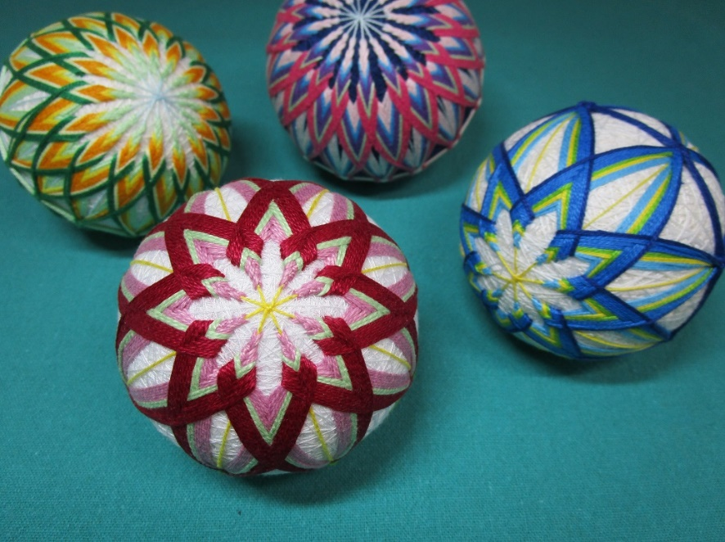

**PLAZO DE INSCRIPCIÓN:**

**DEL 30 DE OCTUBRE AL 14 DE NOVIEMBRE**

**Descripción del taller:**

*Temari* es una labor de artesanía que se remonta a la época Muromachi. En su inicio se trataba de pelotas de juguete para juegos infantiles, hoy en día *temari* ha pasado a ser un objeto de decoración.

**Contenido:**

1ª sesión: ¿Qué es temari?

Elaboración de la base del temari.

2ª y 3ª sesión: Bordar la esfera.

En el curso se facilitarán los materiales EXCEPTO alfileres, tijeras, lápiz y regla que deberán traer los alumnos.

**Fechas del taller:** 17 y 24 de noviembre y 1 de diciembre 2017.

**Horario:** de 18:15 a 20:15 horas

**Importe:** 20 euros en concepto de matrícula que se abonarán siguiendo las instrucciones que se indican en el apartado “matrícula” y 5 euros en concepto de material que habrá que pagar directamente a la profesora el primer día de clase (base de esfera, hilo, etc.)

**Nº mínimo de alumnos: 3, máximo 8. Por riguroso orden de inscripción.**

**Matrícula:**

El importe de la matrícula deberá abonarse, **UNA VEZ HECHA LA INSCRIPCIÓN, EN LA SECRETARÍA DEL CENTRO CULTURAL HISPANO-JAPONÉS,** en la Cuenta número 0049.1843. 41. 2810226694 del Banco Santander, indicando el nombre del alumno y del curso (“Taller de temari”)

**\* La plaza sólo se garantiza si se ha efectuado el pago de la matrícula.**

**\* Una vez empezado el curso, no se devolverá importe alguno.**

**\* En el caso de número insuficiente de alumnos para formar un grupo se devolverá íntegramente el importe de matrícula.**

 ---------------------------------------MC900350030[1]------------------------------------------------

**INSCRIPCIÓN**

DATOS DEL ALUMNO

**Apellidos y nombre** ..................................................................................................

**D.N.I**..................................

**Teléfono** ............................... **Correo electrónico**.......................

**\* Observaciones :** taller dirigido al público adulto Taller de Temari